2015年6月 北 京 邮 电 大 学 学 报 Jun. 2015
第38卷第3期 Journal of Beijing University of Posts and Telecommunications Vol.38 No.3

文章编号：2014-148

启发式构建软件定义网络的控制消息路由树算法
XX¹, XX1, XXX1
(1. XXXXXX XXXXXXXXXXXX, XX XXXXXX )
摘要: 为了分析控制器位置和控制消息路由树对软件定义网络控制平面性能（如控制消息平均时延、控制消息路由树可靠性）的影响，X X X X X X X X，X X X X X X X X X X X X X X X X X X X X X X X X X X X X X X X X X X X X X X. X X X X X X，X X X X X X X X X X X X，X X X X X X X X X X X X X X X X X X X X X X X X X X X X X X X X X X X X X X X X X X X X X X，其综合性能明显优于最短路径算法和贪婪算法.
关 键 词: 软件定义网络；控制器位置；控制消息路由树；平均时延；可靠性
中图分类号: TP393.2 文献标志码: A

A Heuristic Algorithm for Constructing Control-Traffic Routing Tree in Software-Defined Networks
X X1, X X1, X X X1
(1. XXXXXXXX, XXXXXX, XX XXXXXX, XX)
Abstract: For analyzing the impact of both controller location and control messages routing tree on the performance of software-defined networking control plane X X X X X X X X X X X X X X X X X X X X X X X X X X X X X X X X X X X X X X X X X X X X X X X X X X X X X X X X X X X X X X X X X X X X X X X X X X X X X X X X X X X X X X X X X X X X X X X X X X X X X X X X X X X X X X X X X X X X X X X X X X X X X XX X X X X X X X X X X X X X . The evaluation results show that the proposed heuristic routing tree algorithm achieves a trade-off between control messages average latency and routing tree reliability, and obviously performs better than the shortest path algorithm and greedy algorithm.
Key words: software-defined networks; controller location; control message routing tree; average latency; reliability

当前，软件定义网络(SDN, software-defined networking)^{[1-2]}中的控制器放置问题引起了学术界的广泛关注. X X X X X X X X X X X X X X X X X X X X X X X X X X X X X X X X X X X X X X X X X X X X X X X X X X X X X X X X X X X X X X X X X X X X X X X X X X X X X X X X X X X X X X X X X X X X X X X X X X X X X X X X X X X X X X X X X X X X X X X X X X X X X X X X X X X X X X X X X X X X X X X X X X X X X X X X X X X X X X X X X X X X X X X X X X X X X X X X X X X X X X X X X X X X X X X X X X X X X X X X X X X X X X X X X X X X X X X X X X X X X X X X X X X X X X X X X X X X X X X X X X X X X X X X X X X X X X X X X X X X X X X X X X X X X X X X X X X X X X X X X X X X X X X X X X X X X X X X . 但相比于文献^{[7]}，笔者所关注的问题是如何寻找最佳的控制器位置和控制消息路由树，尽可能地优化控制消息平均时延以及控制平面路由树的可靠性.
收稿日期: 2014-07-22
基金项目: XXXXXXXXXXXXXXXXX；XXXXXXXXXXXXXXXXXXXXXXXXXX
作者简介: XX（1988—），X，XXX，E-mail：XXXXXXXXX；XX（1981—），X，XXX，XXXXX，E-mail：XXXXXXXXXX；XXX（1983—），X，XX，E-mail：XXXXXXXXXXXX.

作者简介
作者简介: 作者姓名(1970-), 男, 职称. E-mail: abc@bupt.edu.cn

数学模型
定义X X X X X X X X X X X X X X X X X X X X X X X X X X X X X X X X X X X X X X X X X X X X X X X X X X X X X X X X X X X X变量的含义.
表1 控制器放置X X X X X X X X
参 数 | 说 明 | 参 数 | 说 明
G | 网络拓扑 | e | 链路
V | 节点集合 | n | 节点数目
E | 链路集合 | T_{c} | 控制消息路由树
W^{l} | 链路时延权值 | d(c,v) | c到v路径时延
W^{p} | 链路可靠性权值 | L_{avg}(c) | 控制消息平均时延
c | 控制器 | R(c) | 路由树可靠性
v | 节点
对于给定控制器位置，不同路由树生成算法可以构建不同的路由树. X X X X X X X X X X X X X X X X X X X X X X X X X X X X X X X X X X X X X X X X X X X X X X X X X X X X X X X X X X X. 该控制器放置问题可描述为
目标1：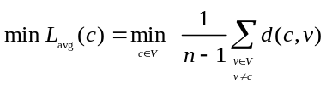 (1)
目标2： 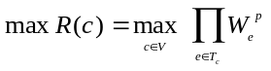 (2)
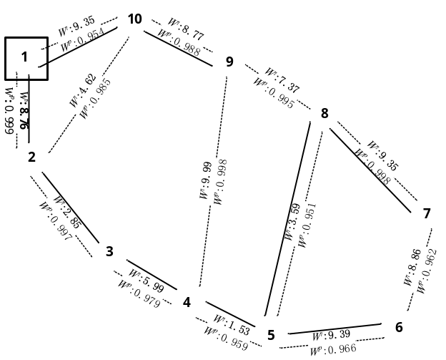
图1 Internet 2拓扑中控制器位置X X X X X X X

控制器放置算法
为优化上文所述的平均时延和可靠性指标，本节提出了3种优化算法，分别是启发式的路由树(HRT, heuristic routing tree) 算法、最短路径算法和贪婪算法. X X X X X X X X X X X X X X X X X X X X X X X X X X X X X X X X X X X X X X X X X X X X X X X X X X X X X X X X X X X X X X X X X X X X X X X X X X X X X X X X X X X X X X X X X X X X X X X X;贪婪算法同样可基于链路的权重优化单一目标，但相比于最短路径算法，该算法可降低计算复杂度.

HRT生成算法
HRT生成算法搜索控制器的位置以及控制消息路由树的解空间，并返回可在平均时延和可靠性间取得最佳均衡的解集合. X X X X X X X X X X X X X X X X X X X X X X X X X X X X X X X X X X X X X X X X X X X X X X X X X X X X X X X X X X X X X X X X X X X X X X X X X X X X X X X X X X X X X X X X X X X X X X X X X X X X X X X X X X X X X X X X X X X X X X. 表2给出了详细的参数解释.
表2 HRT生成算法X X X X
参 数 | 说 明 | 参 数 | 说 明
s | 种群规模 | g | 种群代数
X | 种群个体向量 | P_{i} | 第i代种群
 | 控制器位置序号 | 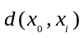 | 序号为路径时延，若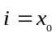,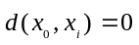
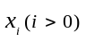 | 控制器位置与节点i间的路径序号 | 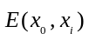 | 序号为的路径上的链路集合，若,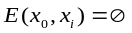
 | 链路序号最大值 | 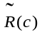 | 路由树的故障率
在算法初始化阶段，X X X X X X X X X X X X X X X X X X X X X X X X X X X X X X X X X X X X X X X X X X X X X X X X X X X X X X X X X X X X X X X X X X X X X X X X X X X X X X X X X X X X X X X X X X X X X X X X ，式（1）和式（2）需改写成
目标1： 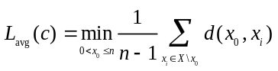, 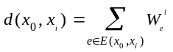 (3)
目标2： 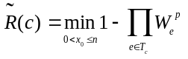, 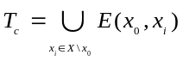 (4)
约束条件：
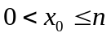 (5)
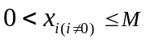 (6)
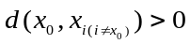 (7)
在HRT算法执行之前，X X X X X X X X X X X X X X X X X X X X X X X X X X X X X X X X X X X X X X X X X X X X X X X X X X X X X X X X X X X X X X X X X X X X X X X X X X X X X X X X X X X X X X X X X X X X X X X X X X X X X X X X X X X X X X X X X X X X X X X X X X X X X X X 是完备的.
下面给出HRT算法的主要流程. X X X X X X X X X X X X X X X X X X X X X X X X X X X X X X X X X X X X X X X X X X X X X X X X X X X X X X X X X X X X X X X X X X X X X X X X X X X X X X X X X X X X X X X X X X X X X X X X X X X X X X X X X X X X X X X X X X X X X X X X X X X X X X X X X X X X X X X X X X X X X X X X X X X X X X X X X X X X X X X X X X X X X X X X X X X X X X X X X X X X X X X X X X X X X X X X X X X X X X X X X X X X X X X X X X X X X X X X X X X X X X X X X X X X X X X X X X X X X X X X X X X X X X X X X X X X X X X X X X X X X X X X X X X X X X X X X X X X X X X X X X X X X X X X X X X X X X X X X X X X X X X X X X X X X X X X X X X X X X X X X X X X X X X X. 值得注意的是，最后的种群需要进行校验，将成环的路由树从P_{g}中剔除，以确保控制消息的路由转发不会形成环路.

HRT算法流程：Heuristic_Routing_Tree (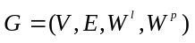,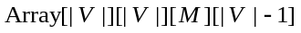)
- 设置目标函数：目标1为控制消息平均时延，目标2为路由树可靠性
- 设置初始种群规模大小为s，随机生成初始种群P₀，其中任一个体由集合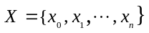表示，且最大种群代数为g
- Q₀ = make-new-population(P₀) // Q₀由种群P₀通过二进制锦标赛选择、重组和突变产生
- 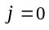
- while(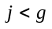)
- 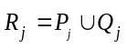
- F = fast-non-dominated-sort(R_{j}) // 对R_{j}进行非占优排序得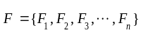
- 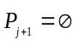, 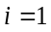
- while(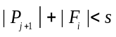)
- 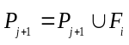
- 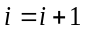
- end while
- 对 F_{i}采用基于拥塞比较操作符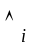的排序
- 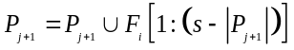
- 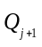= make-new-population(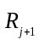)
- 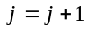
- end while
- 校验P_{g}中任一个体，将成环的个体从P_{g}中剔除

最短路径算法
1) 基于链路时延最短路径(LSP, latency-based shortest path)算法．X X X X X X X X X X X X X X X X X X X X X X X X X X X X X X X X X X X X X X X X X X X X X X X X X X X X X X X X X X X X X X X X X X X X X X X X X X X X X X X X X. 该算法输入为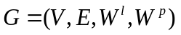，输出为最佳控制器位置和相应的控制消息路由树，使得控制器消息平均时延最小.
LSP算法流程：Latency_Shortest_Path ()
- for 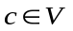
- 初始化路由树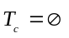，控制消息传输总时延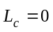
- 采用Dijkstra算法计算控制器位置c到所有其他节点的最短路径
- 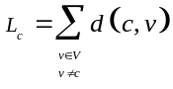
- 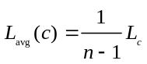
- end for
- 选择使控制消息平均时延最小的控制器位置c，以及相应的路由树T_{c}
2) 基于链路可靠性的最大路径(RLP, reliability-based largest path)算法．X X X X X X X X X X X X X X X X X X X X X X X X X X X X X X X X X X X X X X X X X X X X X X X X X；③依据路由树可靠性最大原则选择最佳控制器位置和相应路由树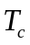.

贪婪算法
1) 基于链路可靠性的贪婪算法(RGA, reliability-based greedy algorithm)．X X X X X X X X X X X X X X X X X X X X X X X X X X X X X X X X X X X X X X X X X X X X X X X X X X X X X X. 因此，提出RGA，该算法利用当前节点与邻居节点间的链路连接关系，依次选择最佳的链路构成路由树.
在RGA中，集合N存储路由树的节点，集合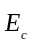存储路由树的链路，集合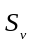表示节点v的所有邻居节点，集合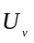表示属于集合但不属于集合N的节点. X X X X X X X X X X X X X X X X X X X X X X X X X X X X X X X X X X X X X X X X X X X X X X X X X X X X X X X X X X X X X X X X X X X X X X X X X X X X X X X X X X X X X X X X X X X X X X X X X X X X X X X X X X X X X X X X X X X X X X X X X X X X X X X X X X X X X X X X X X X X X X X X X X X X X X X X X X X X X X X X X X X X X X X X X X X X X X X X X X X X X X X X X X X X X X X X X X X X X X X X X X X X . 算法的输入为带权重的网络拓扑，输出为使得路由树可靠性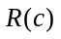最大的控制器位置c以及相应的路由树.
RGA流程：Reliability_Greedy_Algorithm()
- for
- 初始化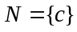，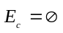以及
- while (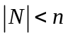)
- 为节点v的邻居节点集合
- 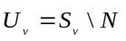
- if (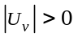)
- for 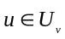
- 选择节点u使得链路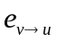可靠性最大
- end for
- 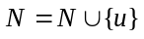,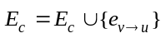
- end if
- else
- 逆序遍历集合N中的节点，直至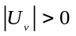
- end else
- end while
- end for
- 计算路由树的可靠性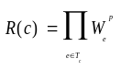，并选择使得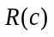最大的控制器位置c以及相应的路由树()
2) 基于链路时延的贪婪算法(LGA, latency-based greedy algorithm)．X X X X X X X X X X X X X X X X X X X X X X X X X X X X X X X X X X X X X X X X X X X X X X X X X X X X X X X X；③选择使得控制消息平均时延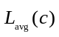最小的控制器位置c以及路由树.

仿真分析
在本节中，设计一些实验来评估HRT算法、最短路径算法和贪婪算法的性能. X X X X X X X X X X X X X X X X X X X X X X X X X X X X X X X X X X X X X X X X X X X X X X X X X X X X X X X X X X X X X X X X X X X X X X X X X X X X X X X X X X X X X X X X X X X X X X X X X X X X X X X X X X X X X X X X X X X X X X X X X X X X X X X X X X X X X X X X X X X X X X X X X X X X X X X X X X X X X X X X X X X X X X X X X X X X X X X X X X X X X X X X X X X X X X X X X X X X X X X X X X X X X X X X X X X X X X X X X X X X X X X X X X X X X X X．上述3个分图所采用的拓扑分别代表典型的小型、中型以及大型的广域SDN部署场景.
由图2可得以下结论：① LSP算法的平均时延指标性能最佳，但其可靠性指标较差. X X X X X X X X X X X X X X X X X X X X X X X X X X X X X X X X X X X X X X X X X X X X X X X X X X X X X X X X X X X X X X X X X X X X X X X X X X X X X X X X X X X X X X X X X X X X X X X X X X X X X X X X X X X X X X X X X X X X X X X X X X X X X X X X X X X X X X X X X X X X X X X X X X X X X X X X X X X X X X X X X X X X X X X X X X X X X X X X X X X X X X X X X X X X X X X X X X X X X X X X X X X X X X X X X X X X X X X X X X X X X X X X X X X X X X X X X X X X X X X X X X X X X X X X X X X X X X X X X X X X X X X X X X X X X X X X X X X X X X X X. 这是由于控制器到其他节点路径的时延随着网络规模的扩大而增加，此外路由树可靠性也由于链路增加而降低，这也间接说明一个控制器往往难以管控一个大型网络.
通常网络设计者仅仅关心图2中左下角圆圈所示结果，即HRT算法的Pareto最优解集合. X X X X X X X X X X X X X X X X X X X X X X X X X X X X X X X X X X X X X X X X X X X X X X X X X X X X X X X X X X X X X X X X X X X X X X X X X X X X X X . 图3中所示的Pareto最优解要么在其中某一指标上全局最优（如果存在的话），要么是在两者中保持较好的均衡，网络设计者可根据实际需求的优化目标偏向选择其中某些Pareto最优解.

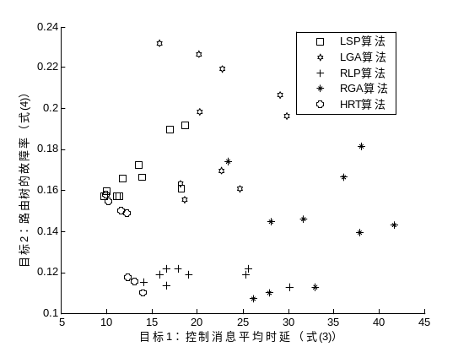
(a) Intenet2X X X X X X X X X X

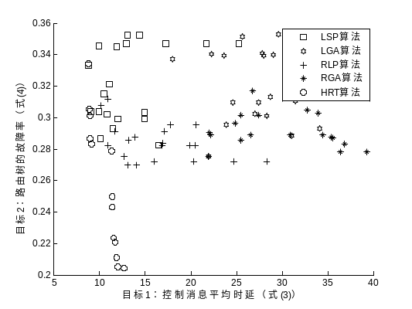
(b) QUESTX X X X X X X X X X X

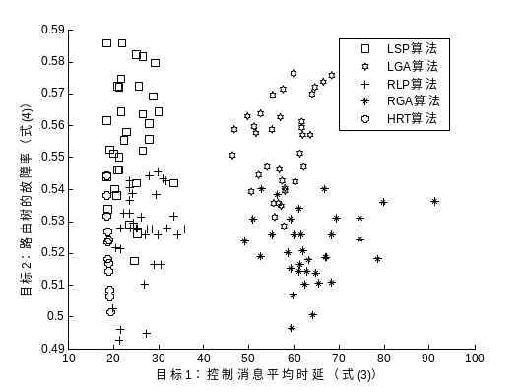
(c) OS3EX X X X X X X
图2 控制X X X X

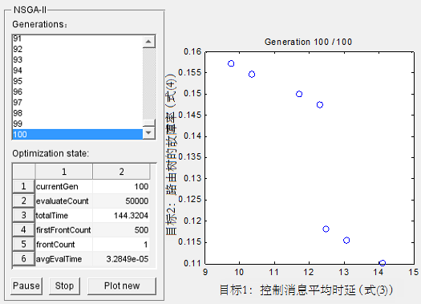
图3 Internet2X X X X X X X X X X

结束语
控制器放置问题是当前SDN领域中的研究热点，但相关研究对于SDN带内组网模式缺乏足够的重视. 笔者首先调研带内组网在实际广域SDN部署存在的优势，并分析量化控制器位置以及路由树对SDN控制平面性能（如控制消息平均时延和控制平面的可靠性）的影响. X X X X X X X X X X X X X X X X X X X X X X X X X X X X X X X X X X X X X X X X X X X X X X X X X X X X X X X X X X X X X X X X X X X X X X X X X X X X X X X X. 仿真结果表明，HRT算法较好地在控制消息平均时延和控制平面可靠性指标上取得均衡，其性能明显优于最短路径算法和贪婪算法.

参考文献:
- Mckeown N, Anderson T, Balakrishnan H, et al. OpenFlow: enabling innovation in campus networks[J]. ACM SIGCOMM Computer Communication Review, 2008, 38(2): 69-74.
- M. Mendonca, B. N. Astuto, X. N. Nguyen, et al. A survey of software-deﬁned networking: Past, present, and future of programmable networks [J]. IEEE Communications Survey and Tutorials, 2014, 16(3): 1617 – 1634.
- Heller B, Sherwood R, McKeown N. The controller placement problem[C]// Proceedings of the First ACM SIGCOMM Workshop on Hot Topics in Software Defined Networks. Helsinki, Finland: [s.n.], 2012: 7-12.
- Bari M F, Roy A R, Chowdhury S R, et al. Dynamic controller provisioning in software defined networks[C]// IEEE/ACM/IFIP International Conference on Network and Service Management (CNSM). Zurich, Switzerland: [s.n.], 2013: 18-25.
- Hu Yannan, Wang Wendong, Gong Xiangyang, et al. On reliability-optimized controller placement for software-defined networks[J]. Communications, China, 2014, 11(2): 38-54.
- Hock D, Hartmann M, Gebert S, et al. Pareto-optimal resilient controller placement in SDN-based core networks[C]// IEEE 25th International Teletraffic Congress (ITC). Shanghai, China: [s.n.], 2013: 1-9.
- Beheshti N, Zhang Ying. Fast failover for control traffic in software-defined networks[C]// IEEE Global Communications Conference (GLOBECOM). Anaheim, CA, USA: [s.n.], 2012: 2665-2670.
- Deb K, Pratap A, Agarwal S, et al. A fast and elitist multiobjective genetic algorithm: NSGA-II[J]. IEEE Transactions on Evolutionary Computation, 2002, 6(2): 182-197.

